БЕЛОРУССКИЙ ГОСУДАРСТВЕННЫЙ УНИВЕРСИТЕТ ИНФОРМАТИКИ И РАДИОЭЛЕКТРОНИКИ

Кафедра ЭТТ

**РЕФЕРАТ**

**На тему:**

«Мышцы и клетчатое пространство шеи. Надподъязычная область»

МИНСК, 2008

Мышцы шеи

По топографическому признаку мышцы шеи делятся на поверхностные и глубокие, надподъязычные и подподъязычные.

К поверхностным мышцам шеи относятся: грудино-ключично-сосцевидная и подкожная мышца шеи (см. рис 1, 2). В состав надподъязычных мышц входят двубрюшная, шилоподъязычная, челюстно-подъязычная и подбородочно-подъязычная мышцы. Подподъязычные мышцы включают в свой состав грудино-подъязычную, грудино-щитовидную, щитоподъязычную и лопаточно-подъязычную мышцы. Глубокие мышцы шеи представлены передней, средней и задней лестничными мышцами, длинными мышцами головы и шеи, а также передней и латеральной прямыми мышцами головы (см. рис. 3, 4).

В одном слое с грудино-ключично-сосцевидной мышцей в задней области шеи лежит трапециевидная мышца. К тому же в эмбриогенезе обе эти мышцы развиваются из одного источника.

Подкожную мышцу шеи охватывает поверхностная (подкожная) фасция. Остальные мышцы шеи покрывает шейная фасция, в составе которой выделяются три пластинки. Поверхностная пластинка покрывает грудино-ключично-сосцевидную и трапециевидную мышцы, предтрахеальная пластинка охватывает подподъязычные мышцы, а предпозвоночная пластинка образует фасциальное влагалище для глубоких мышц шеи. Сосудисто-нервный пучок шеи окружает сонное влагалище. Органы шеи (глотка, пищевод, гортань, трахея и щитовидная железа) покрыты висцеральной фасцией (см. рис. 5)

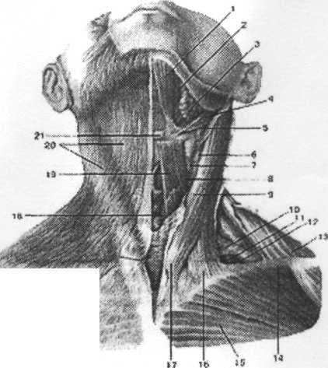

Рисунок 1. Поверхностные мышцы шеи. Вид спереди. 1-переднее брюшко двубрюшной мышцы; 2-челюстно-подьязычная мышца; 3-подчелюстная слюнная железа; 4-шило-подъязычная мышца; 5-заднее брюшко двубрюшной мышцы; 6-внутренняя яремная вена; 7-общая сонная артерия; 8-верхнее брюшко лопаточно-подъязычной мышцы; 9-грудино-ключично-сосцевидная мышца; 10-нижнее брюшко лопаточно-подъязычной мышца; 11-средняя лестничная мышца; 12-задняя лестничная мышца; 13-трапециевидная мышца; 14-ключица; 15-большая грудная мышца; 16-ключичная часть грудино-ключично-сосцевидной мышцы; 17-грудинная часть грудино-ключично-сосцевидной мышцы; 18-грудино-щитовидная мышца; 19-грудино-подъязычная мышца; 20-подкожная мышца шеи; 21-подъязычная кость.

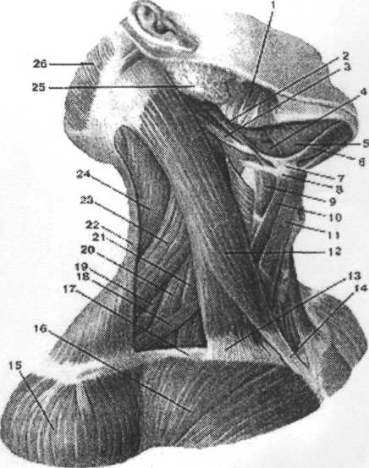

Рисунок 2. Мышцы шеи. Вид справа.

1-жевательная мышца; 2-шило-подъязычная мышца; 3-заднее брюшко двубрюшной мышцы; 4-подъязычно-язычная мышца; 5-челюстно-подьязычная мышца; 6-переднее брюшко двубрюшной мышцы; 7-сухожильная петля, удерживающая сухожилие двубрюшной мышцы возле подъязычной кости; 8-подьязычная кость; 9-щито-подъязычная мышца; 10-верхнее брюшко лопаточно-подьязычной мышцы; 11-грудино-подъязычная мышца; 12-грудино-ключично-подъязычная мышца; 13-ключичная головка грудино-ключично-сосцевидной мышцы; 14-грудинная головка грудино-ключично-сосцевидной мышцы; 15-дельтовидная мышца; 16-болыдая грудная мышца; 17-ключица; 18-нижнее брюшко лопаточно-подъязычной мышцы; 19-задняя лестничная мышца; 20-средняя лестничная мышца; 21-передняя лестничная мышца; 22-трапециевидная мышца; 23-мышца, поднимающая лопатку; 24-ременная мышца головы; 25-околоушная слюнная железа; 26-затылочное брюшко надчерепной мышцы.

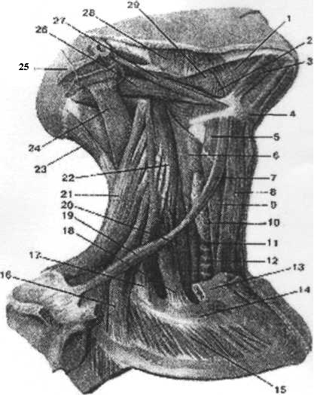

Рисунок 3. Мышцы шеи. Подкожная мышца шеи и грудино-ключично-сосцевидная мышцы удалены. Вид справа. 1-челюстно-подъязычная мышца; 2-подъязычно-язычная мышца; 3-нереднее брюшко двубрюшной мышцы; 4-подъязычная кость; 5-щито-подъязычная мьшща; 6-нижний сжиматель (констриктор) глотки; 7-верхнее брюшко лопаточно-подъязычной мышцы; 8-грудино-подъязычная мышца; 9-грудино-щитовидная мышца; 10-щитовидная железа; 11-пищевод; 12-трахея; 13-ключица (отрезана); 14-1-е ребро; 15-наружная межреберная мышца; 16-задняя лестничная мышца; 17-средняя лестничная мышца; 18-передняя лестничная мышца; 19-нижнее брюшко лопаточно-подъязычной мышцы; 20-длинная мышца шеи; 21-мышца, поднимающая лопатку; 22-длинная мышца головы; 23-полуостистая мышца головы; 24-длиннейшая мышца головы; 25-грудино-ключично-сосцевидная мышца (отрезана); 26-заднее брюшко двубрюшной мышцы; 27-шило-подъязычная мышца; 28-жевательная мышца; 29-шило-язычная мышца.

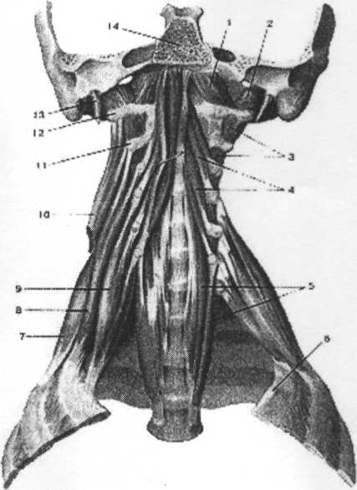

Рисунок 4. Глубокие мышцы шеи. Вид спереди.

1-передняя прямая мышца головы; 2-боковая (латеральная) прямая мышца головы; 3-межпоперечные мышцы; 4-длинная мышца головы; 5-длиниая мышца шеи; 6-1-е ребро; 7-задняя лестничная мышца; 8-средняя лестничная мышца; 8-передняя лестничная мышца; 10-мышца, поднимающая лопатку (отрезана); 11-11 шейный позвонок; 12-поперечный отросток атланта; 13-шиловидный отросток; 14-основная (базилярная) часть затылочной кости.

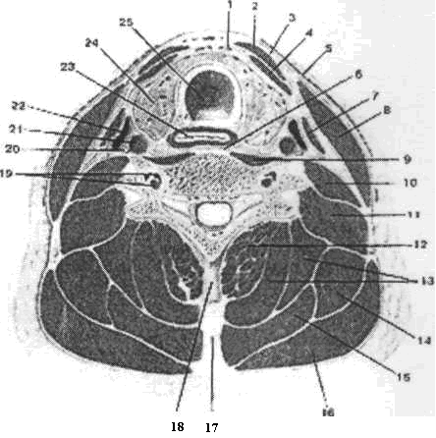

Рисунок 5. Мышцы и фасции шеи на поперечном разрезе. 1-предтрахеальная пластинка шейной фасции (средняя фасция шеи); 2-грудино-подъязычная мышца; 3-поверхностная пластинка шейной фасции (поверхностная фасция шеи); 4-грудино-щитовидная мышца; 5-подкожная мышца шеи; 6-предпозвоночная пластинка шейной фасции (предпозвоночная фасция); 7-лопаточно-подъязычная мышца; 8-грудино-ключично-сосце-видная мышца; 9-длинная мышца шеи; 10-передняя лестничная мышца; 11-средняя и задняя лестничные мышцы; 12-полуостистая мышца шеи; 13-полуостистая мышца головы; 14-мышца, поднимающая лопатку; 15-ременные мышцы головы к шеи; 16-трапециевидная мышца; 17-выйная связка; 18-остистый отросток шейного позвонка; 19-позвоночные артерия и вена; 20-блуждаюший нерв; 21-общая сонная артерия; 22-внутреняя яремная вена; 23-пищевод; 24-щитовидная железа; 25-трахея.

Клетчаточные пространства шеи

Между пластинками шейной фасции располагаются клетчаточные пространства и щели, заполненные рыхлой соединительной тканью, которые могут служить местом локализации гематом и скопления гноя. В свою очередь они подразделяются на замкнутые и незамкнутые.

К замкнутым клетчаточным пространствам шеи относятся:

– Фасциальный мешок поднижнечелюстной железы. Он образован двумя листками поверхностной пластинки шейной фасции и основанием тела нижней челюсти. Кроме поднижнечелюстной железы содержит лицевую артерию и вену, а также поднижнечелюстные лимфатические узлы.

– Фасциальный мешок грудино-ключично-сосцевидной мышцы. Формируется за счет расщепления поверхностной пластинки шейной фасции на два листка.

– Надгрудинное межапоневротическое пространство. Образуется в результате расщепления поверхностной пластинки шейной фасции. Снизу оно ограничено рукояткой грудины, а сверху простирается до середины расстояния между грудиной и подъязычной костью. Латерально пространство продолжается под грудино-ключично-сосцевидную мышцу и заканчивается слепым карманом. В надгрудинном межапоневротическом пространстве кроме клетчатки находится яремная венозная дуга, которая соединяет между собой передние яремные вены.

К незамкнутым клетчаточным пространствам или фасциальным щелям относятся:

– Предвисцеральное (пред органное) пространство. Оно расположено между предтрахеальной пластинкой шейной фасции и висцеральной фасцией, покрывающей органы шеи (трахею, гортань, щитовидную железу). На уровне трахеи предвисцеральное пространство называется предтрахеальным клетчаточным пространством. По бокам и сзади трахеи оно переходит в околопищеводное пространство. В предтрахеальном пространстве находится непарное щитовидное сплетение и берущие от него начало нижние щитовидные вены. В нижнем отделе предтрахеального пространства имеется тонкая перегородка, которая отделяет его от клетчатки верхнего средостения. Однако, при развитии воспалительного процесса, эта перегородка не может служить преградой для распространения воспалительного процесса в грудную полость.

– Ретровисцеральное (позадиорганное) пространство. Оно находится между предпозвоночной пластинкой шейной фасции и висцеральной фасцией. Частью позадиорганного пространства является ретрофарингеальное (заглоточное) клетчаточное пространство, которое начинается от основания черепа и располагается между щечно-глоточной фасцией — с одной стороны и предпозвоночной пластинкой шейной фасции — с другой. Позадиорганное пространство сообщается с задним средостением и простирается до диафрагмы.

– Клетчаточное пространство сосудисто-нервного пучка. В отличие от перечисленных выше незамкнутых пространств оно парное и находится в пределах сонного влагалища. Вверху оно доходит до основания черепа, а внизу сообщается с верхним средостением.

– Клетчаточное пространство бокового треугольника шеи. Оно расположено между поверхностной и предпозвоночной пластинками шейной фасции. По ходу сосудов это пространство сообщается с клетчаткой подмышечной и надостной ямок.

Надподъязычная область

Границами надподъязычной области являются: сверху — нижний край нижней челюсти; снизу — линия, проходящая через тело и большие рога подъязычной кости; с боков — передние края грудино-ключично-сосцевидных мышц.

В пределах надподъязычной области выделяются два треугольника: поднижнечелюстной и подподбородочный.

Поднижнечелюстной треугольник ограничен: сверху — основанием нижней челюсти и линией, проведенной от ее угла до сосцевидного отростка; снизу и сзади — задним брюшком двубрюшной мышцы и шилоподъязычной мышцей, снизу и спереди — передним брюшком двубрюшной мышцы. Дно треугольника образуют челюстно-подъязычная и подъязычно-язычная мышцы.

Кожа в области поднижнечелюстного треугольника тонкая, эластичная, у мужчин покрыта волосами. Линии напряжения кожи (линии Лангера) расположены в поперечном направлении. В толще рыхлой подкожной клетчатки лежит поверхностная фасция, которая охватывает подкожную мышцу шеи. Под мышцей параллельно основанию тела нижней челюсти проходит шейная ветвь лицевого нерва, а также лежит верхняя ветвь поперечного нерва шеи.

Поверхностная пластинка шейной фасции в области поднижнечелюстного треугольника разделяется на два листка, которые прикрепляются к основанию нижней челюсти и формируют фасцильное ложе для поднижнечелюстной железы.

В переднем отделе поднижнечелюстного треугольника находится поднижнечелюстная железа. Ее выводной проток начинается у переднего полюса и вместе с глубокой частью железы заходит в щель между челюстно-подъязычной и подъязычно-язычной мышцами, через которую попадает в клетчаточное пространство дна полости рта. В эту же щель также проникают подъязычные и язычные нервы. Они располагаются, соответственно, ниже и выше протока. Снаружи от поднижнечелюстной железы проходит лицевая вена. Лицевая артерия прикрыта железой. Она поднимается вверх и затем перегибается через край нижней челюсти. В заднем отделе треугольника лежит нижняя часть околоушной железы и наружная сонная артерия. Артерия сначала проходит под шилоподъязычной мышцей, а затем вступает в толщу околоушной железы. Кнутри от артерии располагаются шилоязычная и шилоглоточная мышцы, а также языкоглоточный нерв. Перечисленные структуры отделяют наружную сонную артерию от внутренней яремной вены, блуждающего нерва и внутренней сонной артерии.

На дне поднижнечелюстного треугольника выделяют треугольник Пирогова (язычный треугольник), в котором проходит язычная артерия. Границами треугольника Пирогова являются: сверху - подъязычный нерв; спереди - свободный край челюстно-подъязычной мышцы; снизу -промежуточное сухожилие двубрюшной мышцы. Дно треугольника формирует подъязычно-язычная мышца.

Глубже челюстно-подъязычной мышцы расположена подбородочно-подъязычная мышца (лежит над медиальной частью челюстно-подъязычной мышцы) и подъязычное клетчаточное пространство. Это клетчаточное пространство ограничено: снизу - челюстно-подъязычной мышцей; медиально - подъязычно-язычной мышцей; сверху - слизистой оболочкой дна полости рта; латерально - нижней челюстью; сзади - мышцами, отходящими от шиловидного отростка (шилоязычная, шилоподъязычная и шилоглоточная мышцы). В пространстве, кроме рыхлой клетчатки, содержатся: подъязычная слюнная железа; выводной проток поднижнечелюстной слюнной железы и ее глубокая часть; язычный и подъязычный нервы; подъязычная артерия. По заднему краю челюстно-подъязычной мышцы клетчаточное пространство дна полости рта сообщается с фасциальным ложем поднижнечелюстной железы. В области корня языка располагается три межмышечные щели, которые являются еще одним потенциальным местом скопления гноя. Парный межмышечный промежуток ограничен подбородочно-язычной и подъязычно-язычной мышцами. Через этот промежуток проходит язычная артерия. В свою очередь он сообщается с боковым окологлоточным пространством. Непарный межмышечный промежуток соответствует срединному шву языка и находится между двумя подбородочно-подъязычными мышцами.

Подподбородочный треугольник ограничен передними брюшками двубрюшных мышц и телом подъязычной кости. Дно треугольника формируют челюстно-подъязычные мышцы, которые по средней линии соединяются внутренними краями и образуют сухожильный шов, направляющийся от подбородочного симфиза к телу подъязычной кости. В рыхлой подкожной клетчатке этой области под поверхностной фасцией располагаются один или два лимфатических узла и вены, которые являются истоками передней яремной вены. Перечисленные анатомические образования отделяются от двубрюшной и челюстно-подъязычной мышц поверхностной пластинкой шейной фасции.

Поднижнечелюстная железа является смешанной слюнной железой, выделяющей секрет серозно-слизистого характера. Её выводной проток открывается на подъязычном сосочке, который расположен на слизистой оболочке дна полости рта. Кровоснабжение железы осуществляется из лицевой и язычной артерий. Железа иннервирутся нервными волокнами, идущими из поднижнечелюстного узла. Этот узел располагается рядом с язычным нервом, и в нем лежат парасимпатические нейроны, от которых беру начало постганглионарные (секреторные) волокна. Преганглионарные парасимпатические волокна начинаются от нейронов верхнего слюноотделительного ядра, принадлежащего лицевому (промежуточному) нерву. Сначала они проходят в составе YII черепного нерва, затем барабанной струны, которая в свою очередь присоединяется к язычному нерву. По этому нерву преганглионарные парасимпатические волокна достигают поднижнечелюстного узла. Сам язычный нерв служит источником чувствительных (афферентных) волокон, которые иннервируют капсулу и строму железы. Чувствительные волокна являются отростками афферентных нейронов узла тройничного нерва. Постганглионарные симпатические нервные волокна подходят к поднижнечелюстной железе вдоль артерий, которые ее кровоснабжают. Эти волокна являются продолжением наружного сонного сплетения. Стимуляция парасимпатических волокон приводит к увеличению объема выделяемого железой секрета, который имеет водянистый характер. Раздражение симпатической нервной системы сопровождается уменьшением продукции слюны и увеличением относительного содержания белков.

Подъязычная железа является железой преимущественно серозного типа. Большой подъязычный проток открывается в одноименном сосочке вместе с выводным протоком поднижнечелюстной железы. Отверстия многочисленных малых подъязычных протоков разбросаны на всем протяжении подъязычной складки. Кровоснабжение железы осуществляется из подъязычной и подбородочной артерий (ветви соответственно язычной и лицевой артерий).

**ЛИТЕРАТУРА**

М.Р.Сапин Анатомия человека", I, П том, - М., "Медицина" 2003

Б.А.Никитюк "Анатомия человека", - М., "Медицина" 2005

Ю.И.Афанасьев, Н.А.Юрина "Гистология", - М., "Медицина" 2000

Основы физиологии человека / Под ред. академика РАМН Б.И.Ткаченко. -Санкт-Петербург: Международный фонд истории науки, - Том 2 2004

Физиология человека / Под ред. чл.-корр. АМН СССР проф. Г.И. Косицкого. -М.: Медицина 1995

Руководство к практическим занятиям по физиологии / Под ред. чл.-корр. АМН СССР Г.И.Косицкого и проф. В.А. Полянцева. - М.: Медицина 1998